YouCode / Youssoufia

Développeur Data

2023-2024

Projet : **Evaluation (Sprint Talend)**

**YONLI Fidèle**

**Table des matières**

**Introduction** 2

**Gestion de projet** 2

**Processus ETL** 3

**Extraction** 3

**Transformations** 4

**Modélisation du datawarehouse** 4

**Load (Chargement)** 5

**Chargement dans les tables de dimension** 5

**Implémentation du SCD de type 1 (overwrite)** 6

**Chargement dans les tables de fait** 6

**Tests Unitaires** 7

**Création des datamarts** 9

**RGPD & Optimisations & Automatisation** 10

**Le respect du RGPD** 10

**Optimisations** 10

**Automatisation du job ETL** 10

**Visualisations avec PowerBI** 11

**Conclusion** 11

# **Introduction**

Ce projet vise à établir un entrepôt de données en utilisant SQL Server pour un agent de e-commerce. Il implique également l'utilisation de Talend pour l'ETL, en extrayant, transformant et chargeant les données dans l'entrepôt. Une constellation rapide de schémas est mise en place pour les ventes et l'inventaire, avec des tables de dimensions et de faits détaillées. Des DataMarts physiques pour les ventes et l'inventaire sont créés, suivis d'une analyse approfondie à l'aide de Power BI, comprenant la tendance des ventes, l'analyse des produits, la segmentation des clients, et plus encore. Le projet comprend également l'optimisation de DataMarts par l'indexation, la partition, l'agrégation, et d'autres techniques. Des politiques de rétention de données sont définies, la logique de transformation est validée, et des autorisations appropriées sont mises en place pour assurer la sécurité des données.

# **Gestion de projet**

Pour mener à bien le projet, une organisation s’impose. Nous avons opté pour **Trello** comme plateforme de planification et d’organisation des différentes taches à réaliser. Ci-dessous une image de l’ensemble des taches réalisées et organisées.

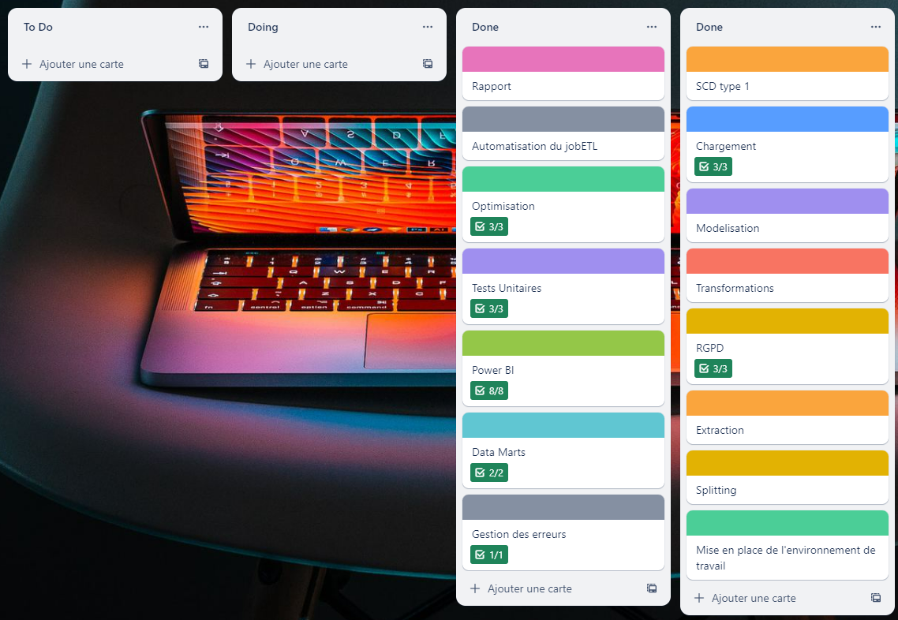

Figure : tableau trello

# **Processus ETL**

Tout part d’un processus ETL (Extraction-Transformations-Load). Nous l’avons implémenté sous Talend Data Integration. Chaque étape a un ensemble de taches et d’objectifs précis.

## **Extraction**

Cette étape constitue un job (**jExtraction**) à elle seule. Elle consiste à consolider (rassembler) les données issues des différentes sources en une vue unique. Pour ce faire, nous avons utilisé le composant **tUnite**. Puis, nous avons stocké les données consolidées dans une base de données (staging area) nommée **SprintTalend. C’est** dans cette zone de stockage que nous allons réaliser toutes les transformations nécessaires (de nettoyage principalement) pour construire le datawarehouse.

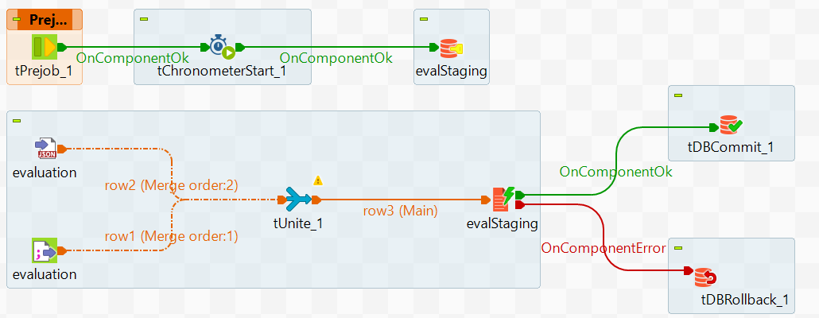

Figure : job jExtraction

## **Transformations**

Cette étape consiste à faire subir à nos données le processus de nettoyage avant de les stocker dans notre datawarehouse. Plusieurs opérations ont été réalisées à cet effet sur plusieurs colonnes à l’aide du composant **tMap**:

* Uniformiser le format de Date *dd-MM-yyyy* dans la colonne **Date**
* Remplacer *InvalidPrice* par *TotalAmount/QuantitySold* dans la colonne **ProductPrice**
* Remplacer les valeurs manquantes de **CustomerEmail** et **SupplierContact**
* Crypter les colonnes **CustomerEmail**, **CustomerAddress**, **CustomerPhone**, **SupplierContact**

Puis, les données transformées sont transférées au job suivant via le composant **tBufferOutput**.

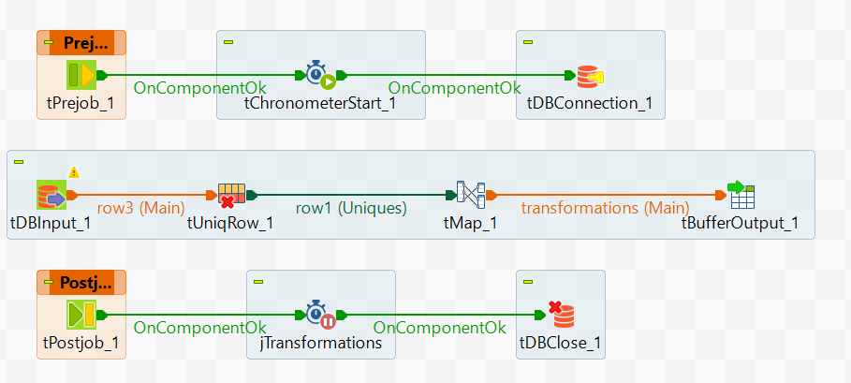

Figure : job jTransformarions

## **Modélisation du datawarehouse**

Avant de passer au chargement dans notre entrepôt de données, nous avons besoin de préparer le datawarehouse. Nous allons donc modéliser notre entrepôt de données qui servira de lieu de chargement de nos données. Nous avons opté pour un schéma **fact constellation** pour plusieurs raisons :

* Plusieurs types d’évènements ou faits (inventaire, vente notamment) doivent être analysés ensemble
* Flexibilité d’analyse multidimensionnelle en croisant les données de différentes tables de faits
* Evolutif dans le sens où l’on peut ajouter d’autres évènements à notre entrepôt de données sans affecter le schéma déjà existant

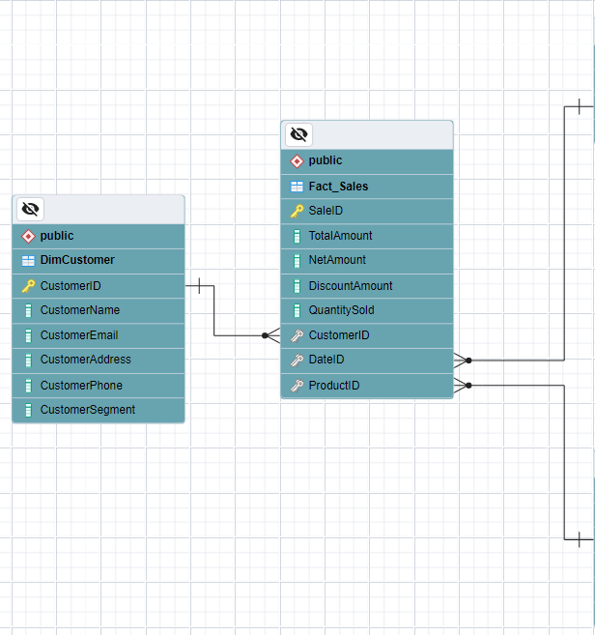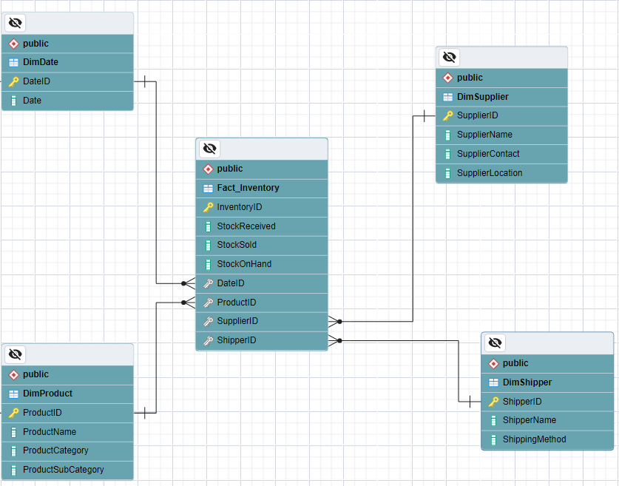

Figure : Modélisation du datawarehouse

## **Load (Chargement)**

Tout est enfin pour que nous puissions peupler le datawarehouse des données transformées. Le chargement va s’effectuer en deux étapes :

* Chargement dans les tables de dimension
* Chargement dans les tables de fait

### **Chargement dans les tables de dimension**

La création des dimensions se fait progressivement en s’appuyant sur notre modèle fourni. Nous avons principalement utilisé le composant **tMap** pour la sélection des colonnes par dimension. Ensuite, avec le composant **tUniqRow**, nous avons extrait les valeurs uniques. Puis, de nouveau à l’aide du composant **tMap**, nous générons et associons des identifiants à nos valeurs uniques pour enfin les stocker dans une table de notre datawarehouse avec le composant **tDBOutputBulkExec**.

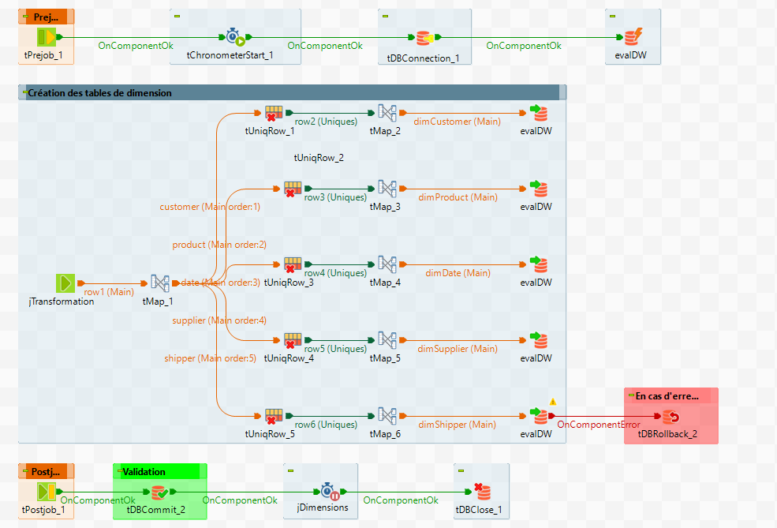

Figure : job jDimensions

### **Implémentation du SCD de type 1 (overwrite)**

Pour implémenter le SCD, nous avions plusieurs options notamment avec le composant **Tdbscd**. Mais nous opté pour une méthode plus simple dans notre cas.

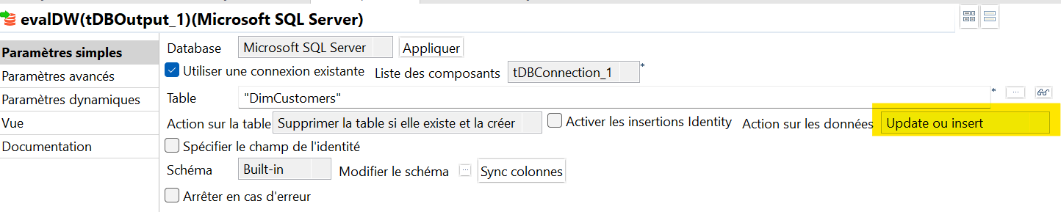

Figure : configuration de l'upsert (update or insert)

Les tables de dimensions sont créées. Nous allons pouvoir extraire leurs clés primaires pour les tables de faits.

### **Chargement dans les tables de fait**

Les tables de fait sont les éléments de notre modèle qui contiennent les mesures et les identifiants des tables de dimension. Techniquement, pour leur construction, nous avons d’abord effectué des jointures entre les tables de dimension, puis avons remplacé les valeurs provenant des tables de dimension par leurs IDs pour constituer les tables de fait. De plus, nous conservons les données quantitatives nécessaires à notre analyse comme des colonnes de mesure. Tout ceci à l’aide du composant **tMap**.

Finalement, à l’aide du composant **tDBRow**, nous avons créé les clés étrangères pour établir les relations qui existent entre les tables selon notre modèle établi.

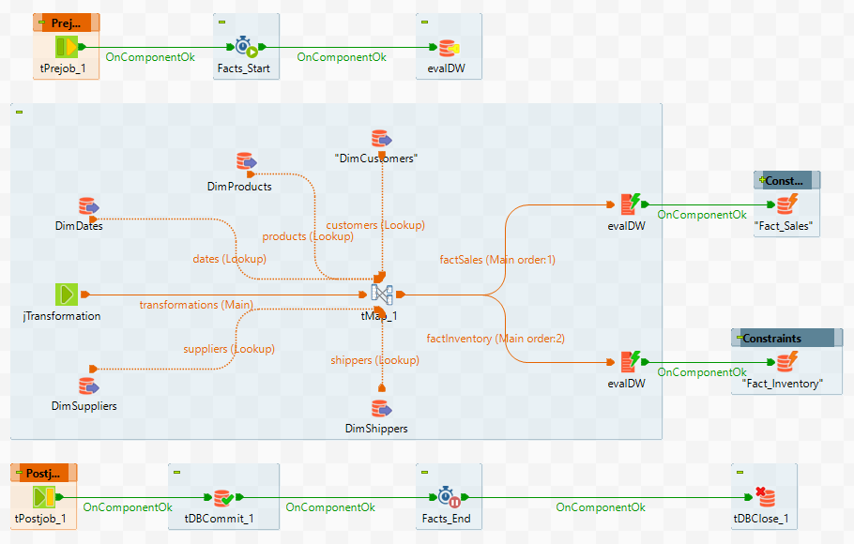

Figure : job jChargement

# **Tests Unitaires**

Une fois les données chargées, il est important de procéder à une vérification pour nous assurer que les données sont conformes aux transformations, qu’elles ne sont pas altérées et qu’elles sont cohérentes. Pour cela, nous avons utilisé le framework **tSQLt** assisté de **dbForge**. La première chose consiste à installer le framewok.

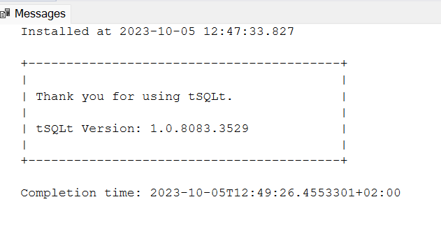

Le processus de testing est le suivant :

* Il faut tout d’abord créer une/plusieurs classe(s) qui contiendra(ont) les différents tests. Dans notre cas, nous avons créé une seule classe qui contiendra tous les tests de notre datawarehouse.



* Ensuite, il faut créer les différents tests dans notre classe **DW_Tests**. Les tests réalisés sont les suivants :
  + Un test pour vérifier si les dates sont dans un format uniforme ‘***dd-MM-yyyy***’

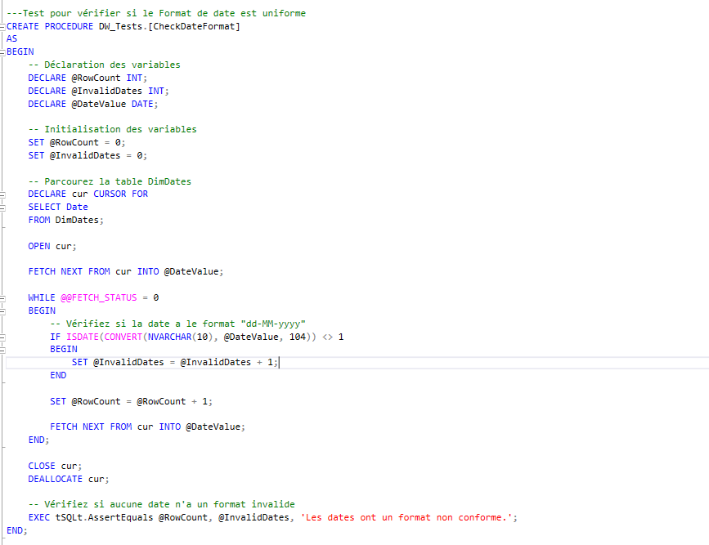

* + Un test pour vérifier que toutes les valeurs de la colonne ***TotalAmount*** sont positives



* + Un test pour vérifier si la colonne ***CustomerEmail*** ne contient pas de valeurs manquantes

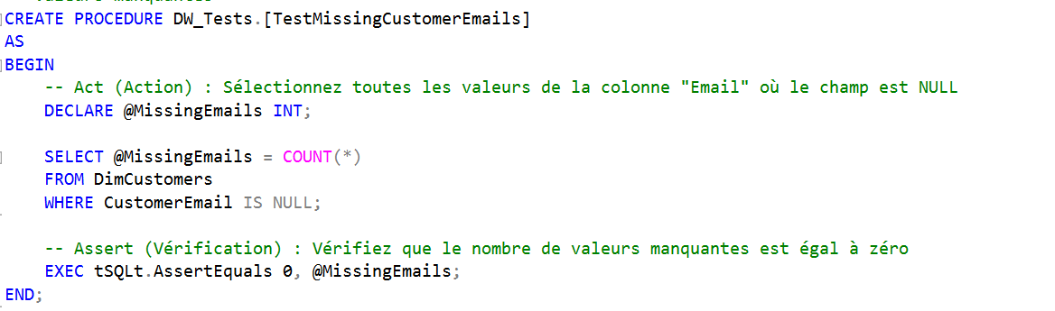

* + Un test pour vérifier si la colonne ***SupplierContact*** ne contient pas de valeurs manquantes



* Enfin, nous exécutons nos tests pour nous assurer que tout est dans les normes souhaitées.

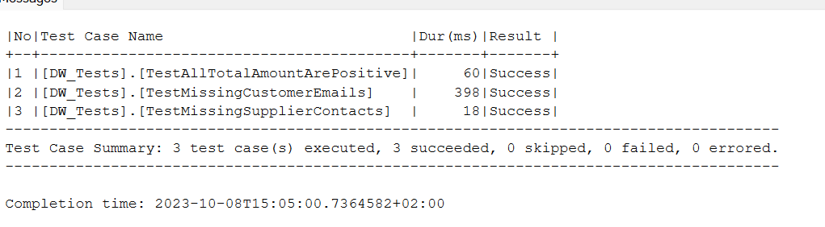

# **Création des datamarts**

Les données sont bien chargées dans les normes. Nous allons passer à la création de deux datamarts. L’un dédié à l’analyse des ventes et l’autre dédié à l’analyse des inventaires.

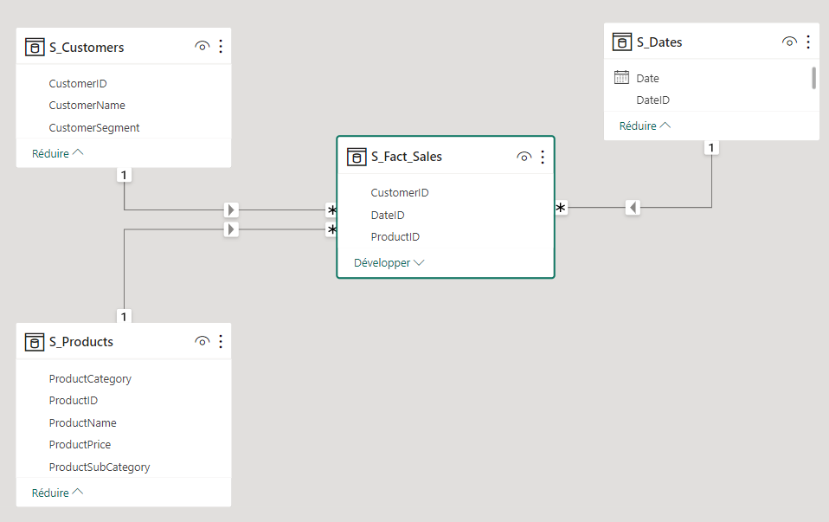 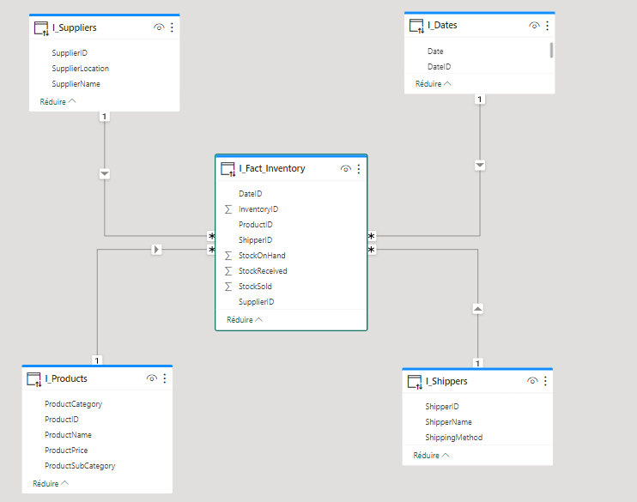

Figure Modélisation du Sales Datamart Figure : modélisation de Inventory Datamart

Pour cela, nous avons utilisé des requêtes SQL sous SQL Server chaque datamart constituant une base de donnée à part entière en deux étapes :

* Une première étape où l’on fait une copie des données du datawarehouse dans le datamart

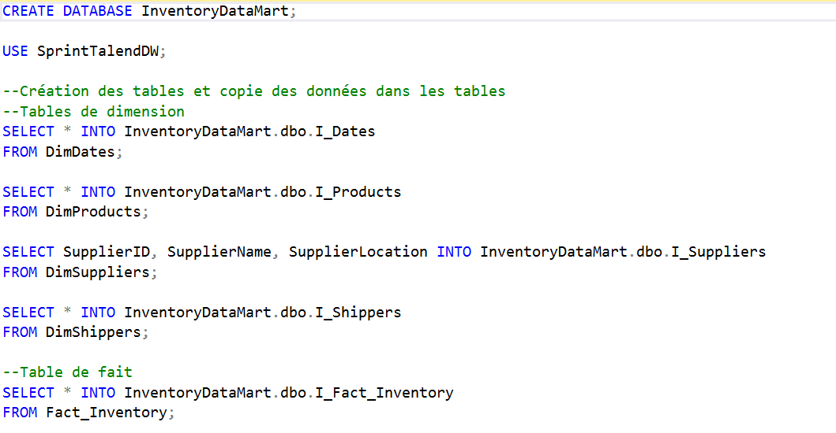 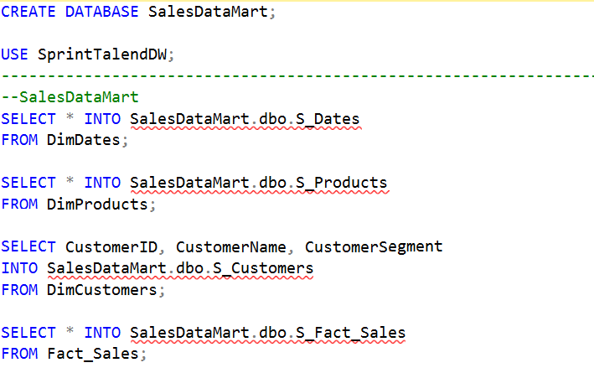

Figure 10: Datamart SalesDataMart Figure 11: Copie du DW dans le DataMart InventoryDataMart

* Puis, une seconde étape où l’on crée les contraintes de clé primaire et de relation entre les différentes tables créées.

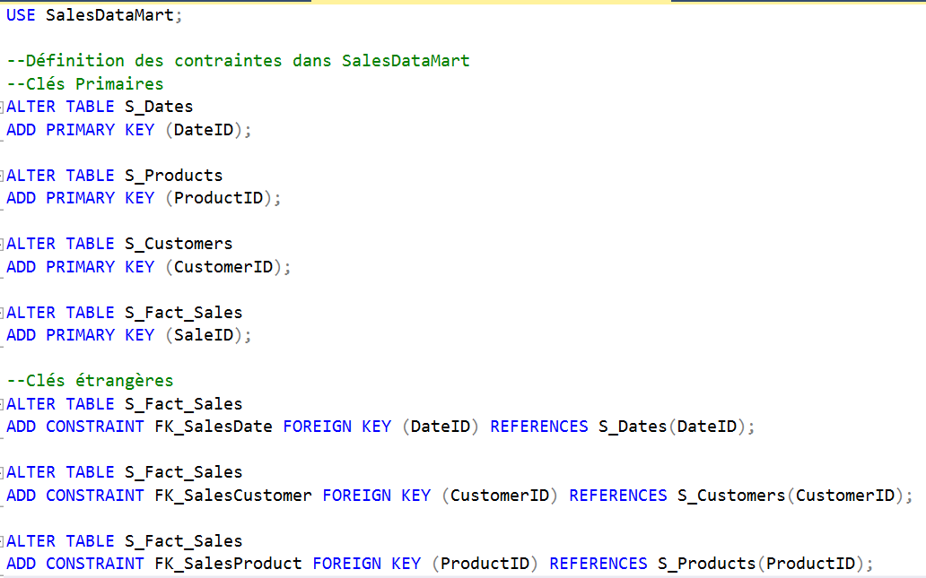 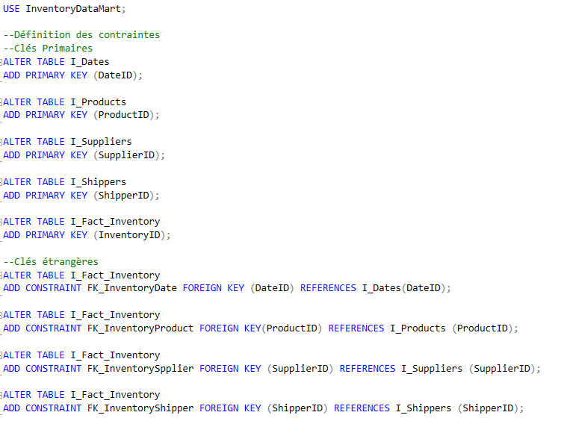

Figure 12: Définition des contraintes dans le datamart SalesDataMart Figure 13: Définition des contraintes dans le datamart InventoryDataMart

# **RGPD & Optimisations & Automatisation**

## **Le respect du RGPD**

Le respect du RGPD est essentiel dans un projet data comme le notre et en tant que data developer, il est de notre ressort et de notre devoir de le respect. Pour cela, les colonnes ***CustomerEmail***, ***CustomerAddress***, ***CustomerPhone***, ***SupplierContact*** ont été crypté à défaut de les supprimer pour protéger les protéger.

## **Optimisations**

Notre attention s’est portée également sur l’optimisation de nos infrastructures. Nous avons principalement appliquer les techniques **l’indexation** et le **partitionnement** uniquement sur le datawarehouse. Nous ne les avons pas appliquées sur les datamarts principalement parce que nous n’effectuons pas de requêtes SQL sur nos datamarts. Ils sont dédiés dans notre cas à la réalisation de visualisation sur PowerBI.

## **Automatisation du job ETL**

Nous avons automatiser l’exécution du job ETL pour qu’il s’exécute chaque jour à 02h.

Pour cela, nous avons exporter le job principal sous format .bat et avons planifié son exécution avec le planificateur de taches de Windows.

# **Visualisations avec PowerBI**

Pour nous visualisations, nous avons opté pour **PowerBi** pour sa simplicité et la facilité à créer des visuels. C’est l’outil idéal pour créer rapidement des tableaux de bord bien fournis pour nos analyses. Nous avons créé deux tableaux de bord, chacun dédié à l’analyse d’un datamart.

* **Le tableau de bord des ventes avec des données importées**

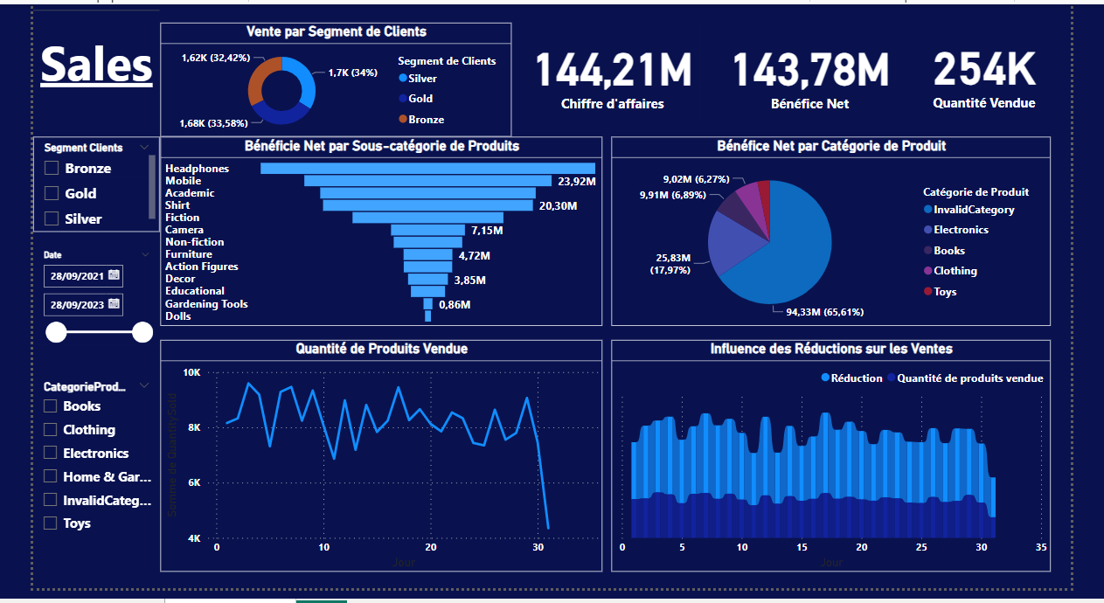

* **Le tableau de bord des inventaires par direct Query**

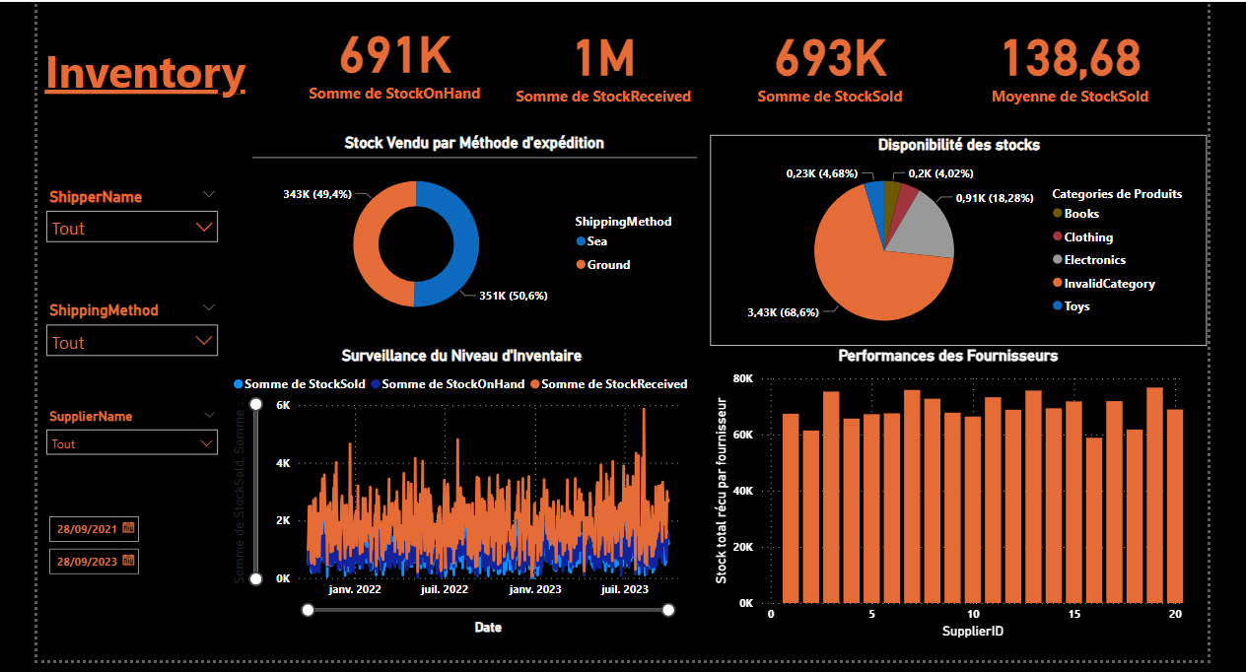

# **Conclusion**

A la fin de ce projet, nous sommes fiers de l’avoir réalisé. En tant que data engineer, nous avons mis un accent particulier sur le respect du RGPD avec le cryptage des données sensibles, et les optimisations (l’indexation et le partitionnement) et des bonnes pratiques.